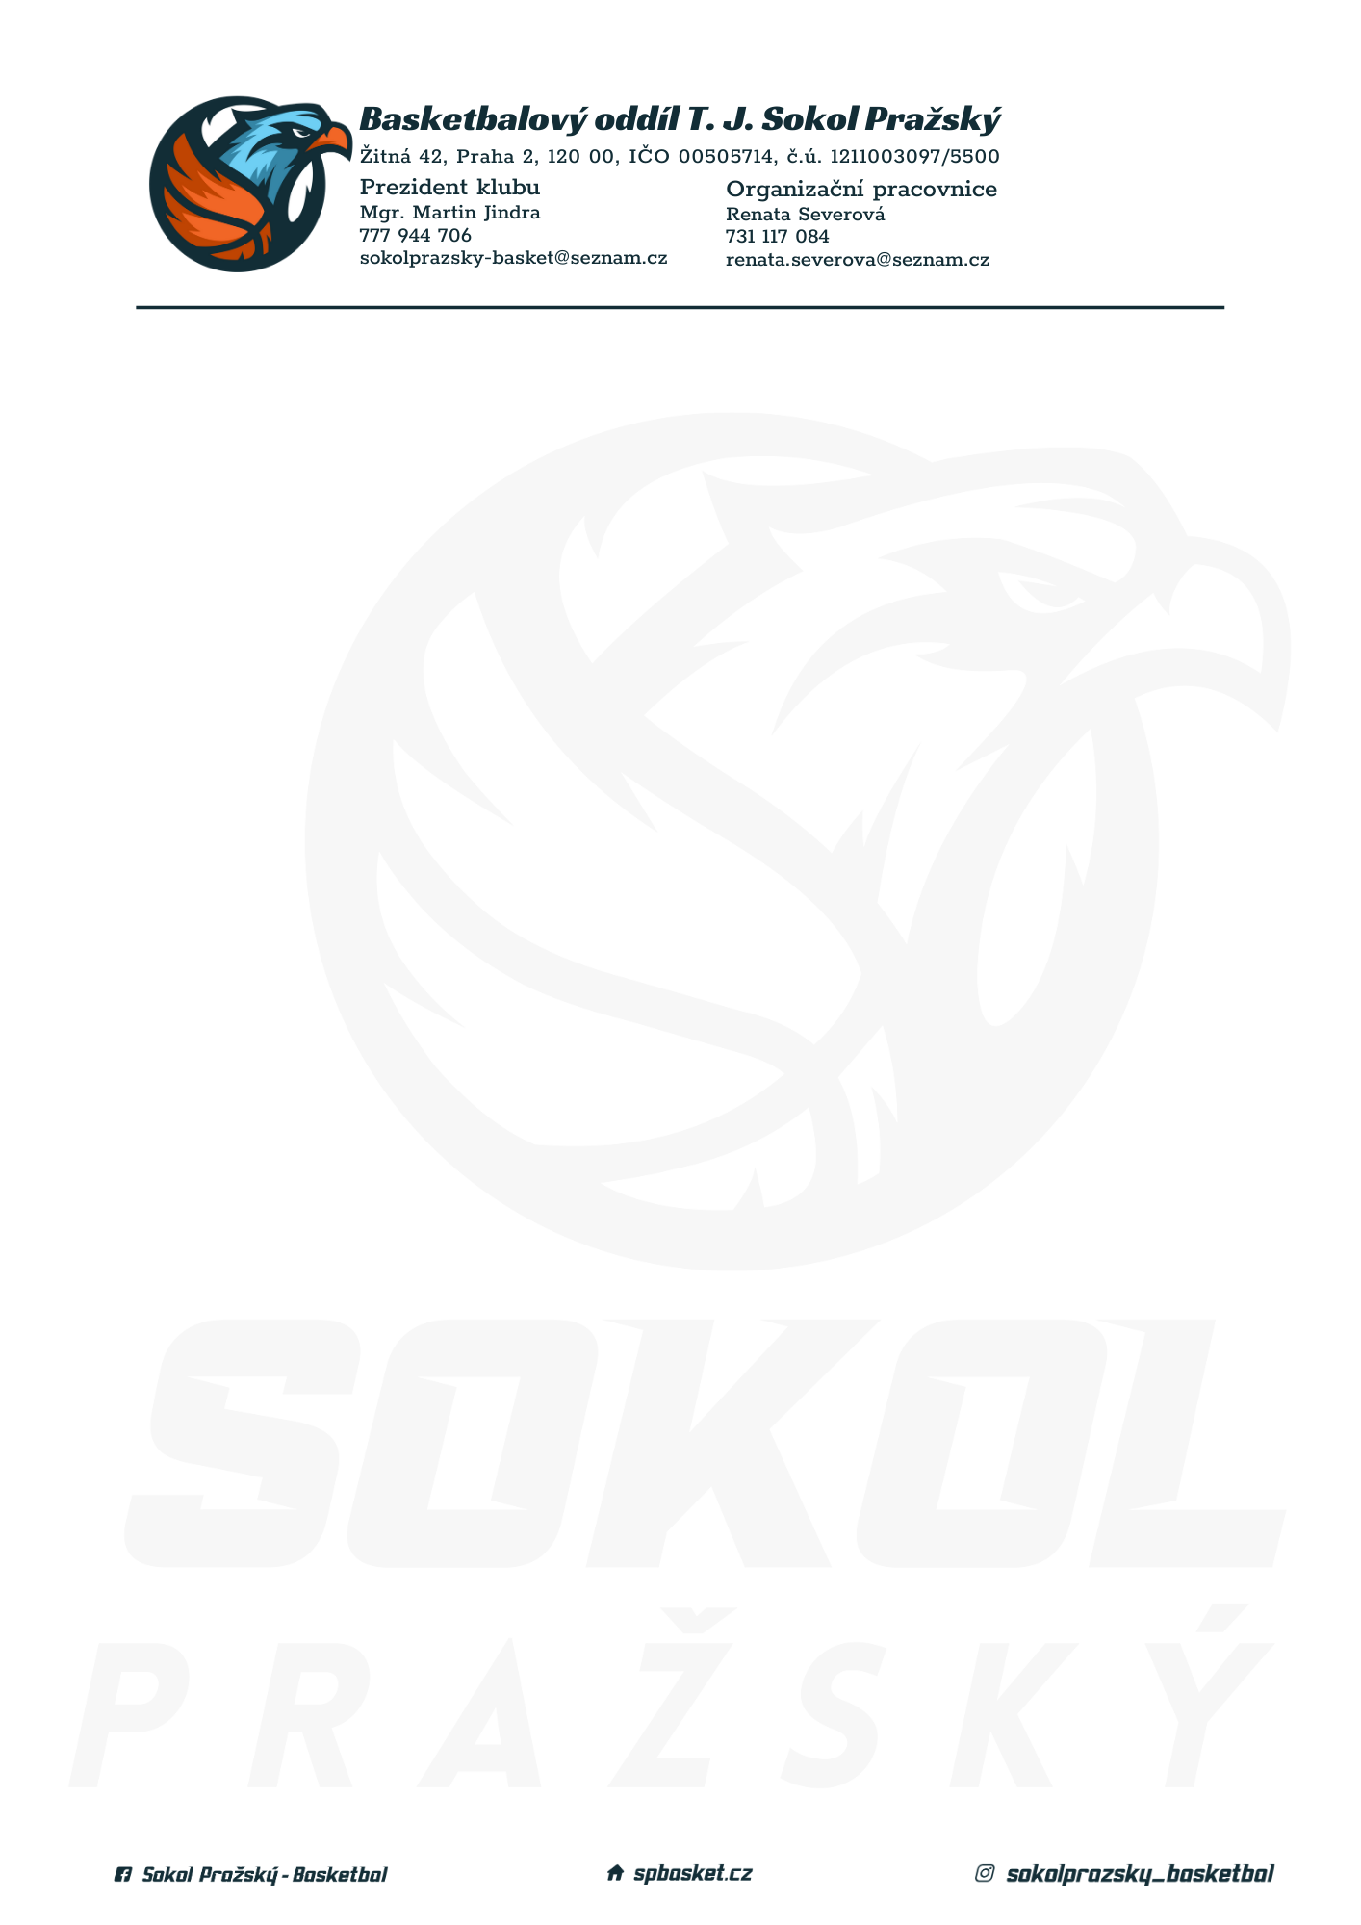
;

Rozpis turnaje nejmladších minižáků U11, ročník 2013 a mladší
Pořadatel: Sokol Pražský
Kontaktní osoba: Tomáš Stibor (724 364 182, tomasstibor007@seznam.cz)
Termín: 3. 3. 2024
Místo: TJ Sokol Pražský, Žitná 42, Praha 2

Startovné na turnaji 400,- Kč/zápas
Rozhodčí: deleguje ČABR-P, každé družstvo uhradí jednoho rozhodčího v utkání (300,- Kč)

Rozpis utkání:
9:00 PORG Basket – Sokol Pražský (105) Hala ve 3. patře
10:30 Sokol Pražský – USK Praha (133) Hala ve 3. patře
12:00 USK Praha – PORG Basket (129) Tělocvična v 1. patře
V tentýž den se v hale odehraje také utkání kategorie U14, tím pádem nezbývá než poslední zápas odehrát v menší tělocvičně. Předem se omlouvám za ne zcela ideální podmínky.
Pořadatel dodá hrací míč na turnaj, míče na rozcvičení si přinesou družstva vlastní!
Rozdělovník:
STK PBS – P. Mondschein
Rozhodčí – P. Sušer, R. Treml
PORG Basket – C. Posuchová
USK Praha – J. Prágr

